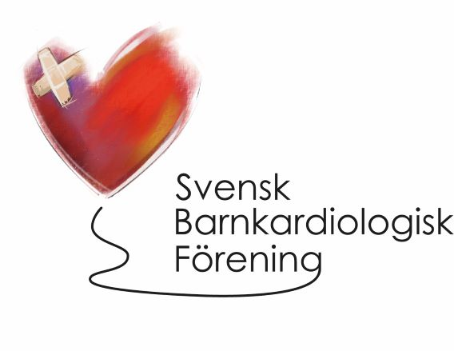
Protokoll för styrelsemöte i Svensk Barnkardiologisk Förening
Måndag 12/6 2023
Närvarande: Jan Bergils, Ida Jeremiasen, Maria Sjöborg-Alpman, Erik Green och Jenny Alenius Dahlqvist
§1. Mötet öppnandes av Jan Bergils.
§2. Dagordningen godkändes.
§3. Föregående protokoll (Årsmötet) godkändes.
§4. Rapport om föreningens ekonomi: IJ rapporterar inget nytt.
§5. Hemsidan/Bibliotekarie: JB har talat med vår bibliotekarie AR. Vi diskuterar vilken typ av dokument som ska ligga i biblioteket på hemsidan. Aktuella Guidelines läggs upp, artiklar där hemsidesansvarig känner tveksamhet diskuteras i styrelsen.
§6. Uppföljningsprogrammet (möte 2/5: stort intresse, yrkesvisa träffar planeras. Återsamlingsmöte 20/9 15.00. Möte 2/6 NPO Barn och ungdomars hälsa: ojämlikheter mellan patientkategorier och över landet. Neo och Bonk har info om genomförd uppföljning i sina nationella uppföljningsprogram. JAD presenterade uppföljningsprogrammet ”Hjärta och Hjärna”. Almedalen: JB närvarar. Logoped saknas i tabell (men inte i nyckelålder 5 år i texten) detta kommer att rättas till.
§7. Swedcon: nästa möte planerat 1a v i sept. Planen är då att diskutera om och i såfall hur genomföring av uppföljningsprogrammet kan föras in i Swedcon. Det är dags med utskick som nyhet till medlemmarna med påminnelse om hur vi registrerar.
§8. Utbildning: Falu-kurs i Kristianstad: inbjudan skickas ut idag., Barnveckan: Tylösand: JB och EG rapporterar: trevligt.
§9 Aktuellt: vaccination: RS-profylax: En studie som underlag där vi ser att avvakta fler studier.
§10. Kul från AEPC
§11. Nya medlemmar Juliane Gross, Barnkliniken Falun och Björn Monwell Mikaelsson barnkliniken Västervik antas som ny medlem i SBKF.
§12. Övriga frågor: delföreningsmötet. EG rapporterar: webinarier: önskemålföreläsning i barnkardiologi, planeras vidare nästa möte. Pneumococcvaccinationer: skall erbjudas till alla riskgrupper. Varje delförening ska identifiera sina egna riskgrupper. Lund har ett PM för influenzae- kanske kan det delas. Vi läser igenom och diskuterar vidare till nästa möte.
§13 Nästa styrelsemöte: 21/8 16.00.
§14. Mötet avslutades av JB

För Svensk Barnkardiologisk förening

Jenny Alenius Dahlqvist

